OFICINA 2 - ELABORAÇÃO DAS REQUISIÇÕES: PARA PARTICIPAR DOS REGISTROS DE PREÇOS E UTILIZAÇÃO DAS ATAS
Instrutora: Amanda Santos Oliveira - Gerência de Compras e Licitações - Campus Arapiraca

REQUISIÇÕES: PARA PARTICIPAR DOS REGISTROS DE PREÇOS
São as requisições iniciais… aquelas originadas do levantamento das demandas e das inclusões no PAC; que devem ser feitas com quantidades maiores que o orçamento liberado.

São as requisições que comporão os processos de compras e, posteriormente, as atas dos registros de preços que ficarão válidas por 12 meses;

PASSO-A-PASSO

A Requisição para participação de novo Registro de Preços deverá ser feita seguindo-se os seguintes passos:

- Acessar no portal Administrativo o menu “requisições>material>compra>cadastrar requisição”. Na página seguinte escolhe: NACIONAL PARA NOVO REGISTRO DE PREÇOS.

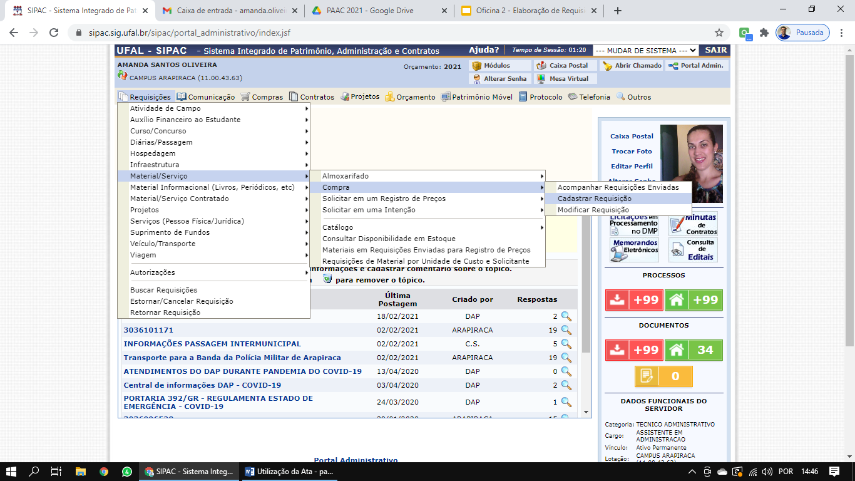

- Escolhe o grupo de material de acordo com os itens a serem requisitados e continua. Na próxima página escolhe o item a ser inserido, por código ou descrição e continua e depois clica na setinha verde para selecionar o material.
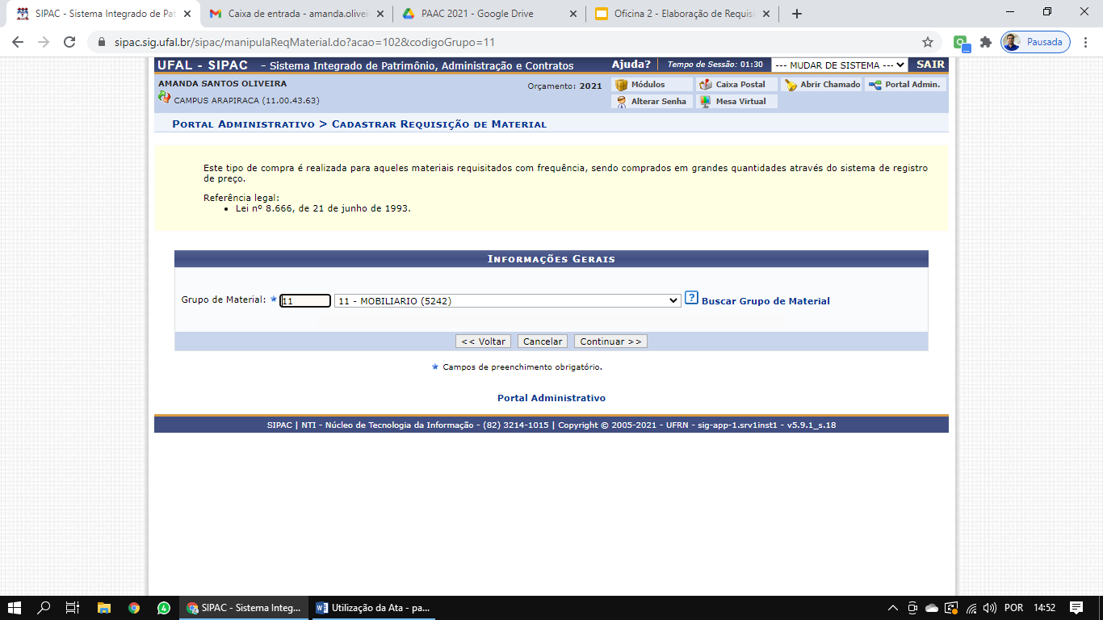

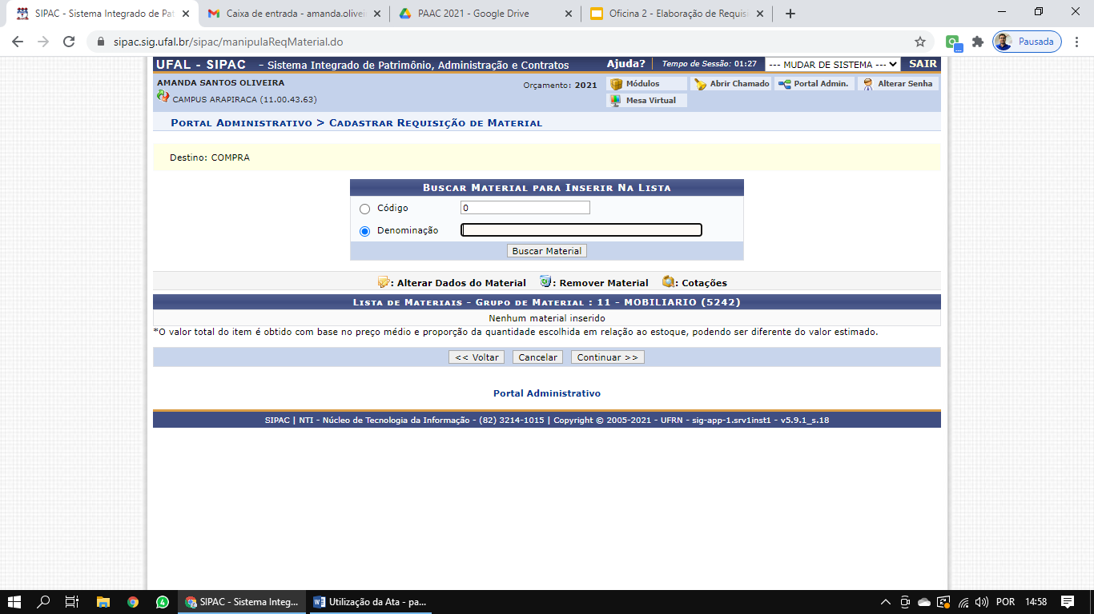

- Após escolher o material para a requisição, insere-se: a quantidade a ser licitada, a informação do curso ou setor de destino no campo de observações e a finalidade para o uso do material e inclui o item. Caso tenham mais itens do mesmo grupo de material, é possível buscá-los e inserir na mesma requisição; caso contrário clicar em “continuar” para finalizar a requisição atual.

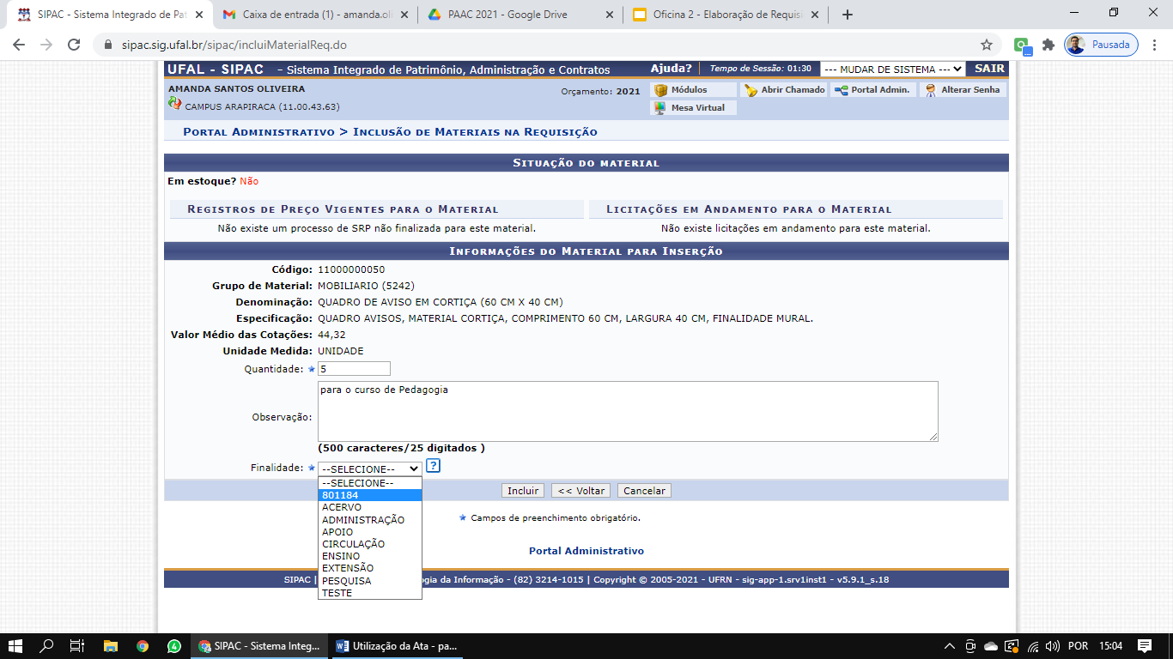

- Nesse momento os documentos elaborados pelos requisitantes (FORMALIZAÇÃO DE DEMANDA e ETP) deverão estar prontos para inserção no campo: “arquivo” e posteriormente gravar e enviar a requisição para o setor de licitações.
Caso o documento não esteja finalizado, é possível apenas gravar a requisição e posteriormente buscar a mesma no módulo “requisições>material>compras>modificar requisição”. A requisição deverá estar na “caixa do requisitante”, que deve clicar em editar a requisição, adicionar o anexo e gravar e enviar.

Pronto... após gravar e enviar as requisições, as mesmas serão inseridas nos processos licitatórios que serão instruídos e operados pelas gerências de compras.

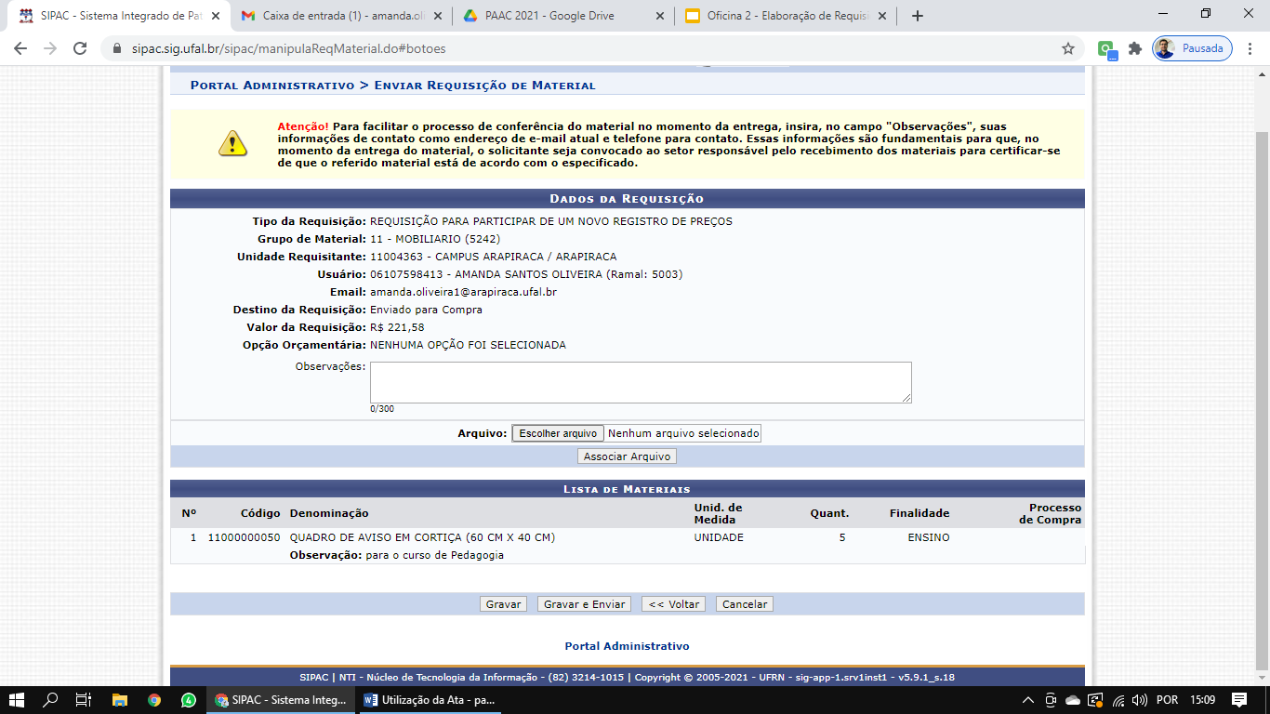

REQUISIÇÃO PARA UTILIZAÇÃO DA ATA DE REGISTRO DE PREÇOS

São as requisições finais, ou seja, elaboradas após a operação dos pregões e com a chegada do orçamento para as unidades/campus fora de sede;

São elaboradas de acordo com o teto orçamentário de cada unidade/curso/setor, observando as atas liberadas, os fornecedores e quantidades disponíveis para os itens solicitados na requisição original. São as requisições para o EMPENHO: é a efetivação da COMPRA.
PASSO-A-PASSO

A Requisição de Utilização de Registro de Preços deverá ser feita seguindo-se os seguintes passos:

1. Acessar o menu “material>solicitar em um registro de preços>solicitar material em um registro de preços”.

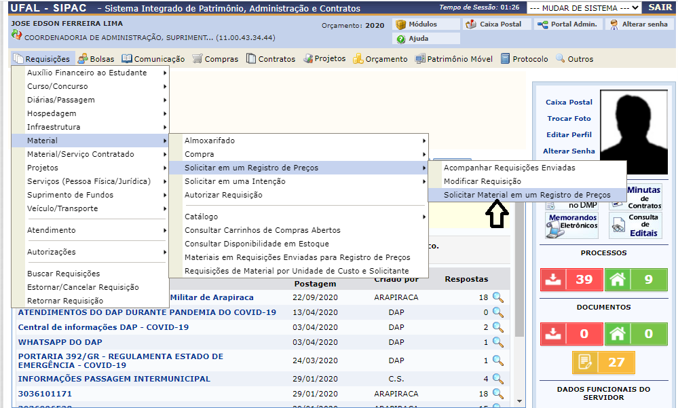

2. Selecionar o pregão a ser utilizado:

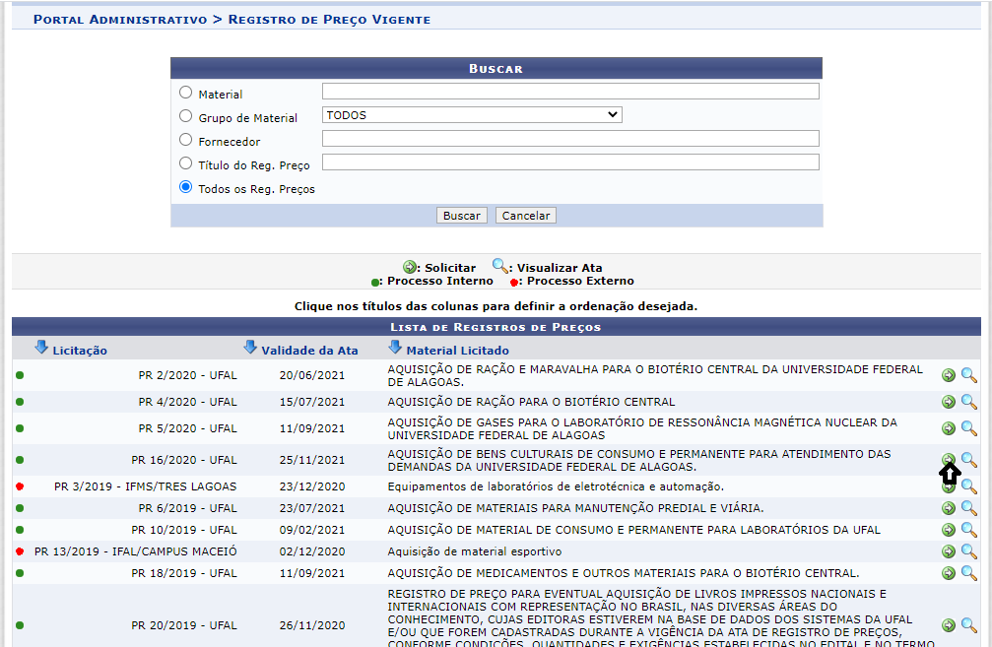

3. Buscar o material a ser adquirido. Após identificar a razão social do fornecedor, selecioná-lo clicando na seta verde ao lado:
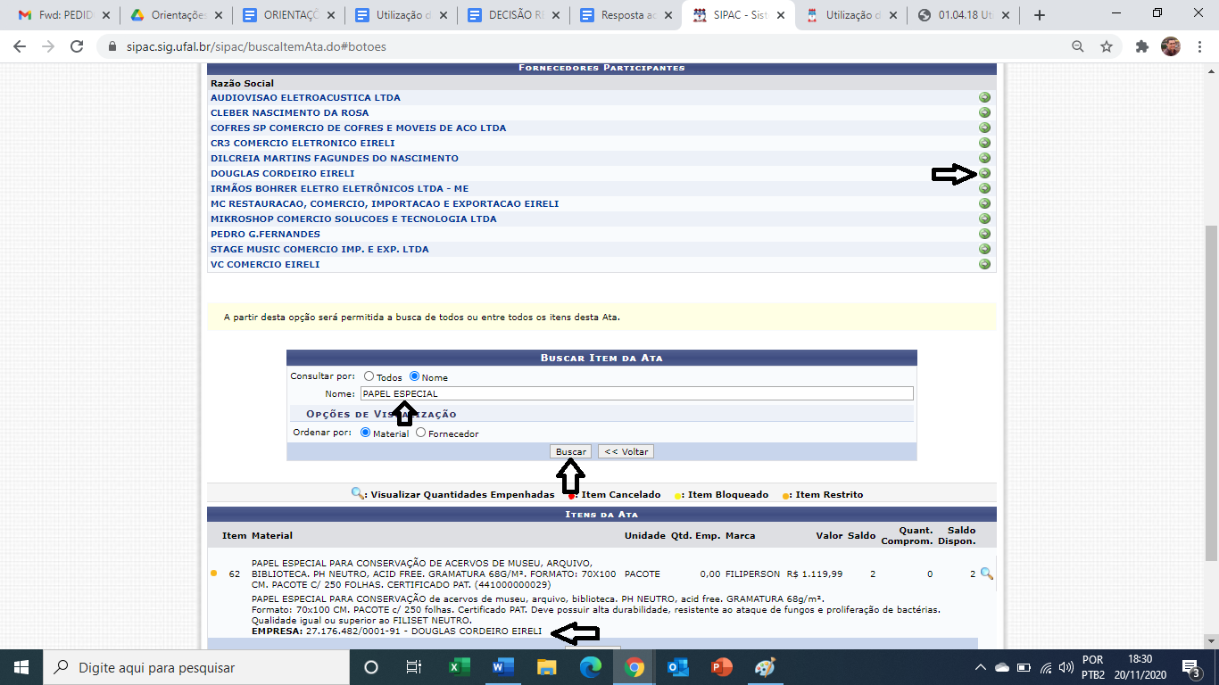

4. Na tela seguinte, selecionar o item a ser adquirido clicando no ícone verde ao lado:
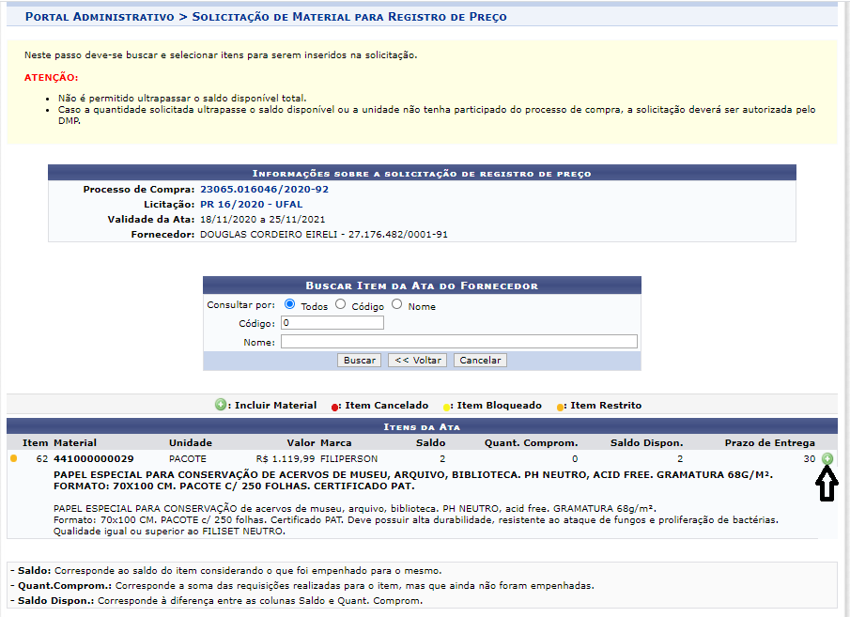

5. Na tela seguinte, indicar a quantidade a ser adquirida e incluir:
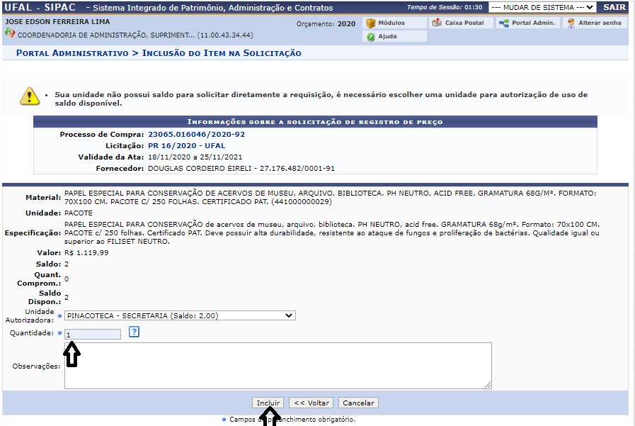

6. Logo em seguida, selecionar empenho “ordinário”, indicar o setor ao qual se destina o material e “enviar” ou, caso haja mais itens do mesmo fornecedor a serem adquiridos, clicar em “inserir novo material” e repetir o mesmo procedimento antes de finalmente enviar:

OBS: Caso a unidade requisitante não tenha saldo disponível na ata de interesse, ao cadastrar e enviar a requisição, terá que solicitar a autorização no SIPAC da unidade autorizadora do item, para que o gestor de orçamento consiga realizar o EMPENHO.
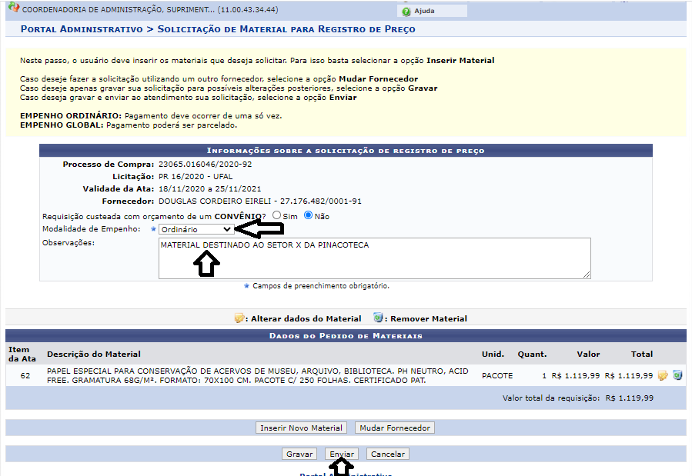

7. Após clicar para enviar a requisição, será necessário “solicitar autorização” ou “orçamento da unidade” quando já tem orçamento disponível.

